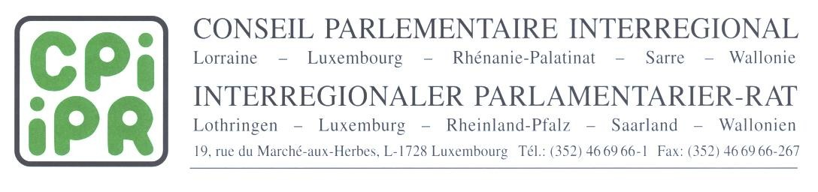

Recommandation

Développement de la coopération transfrontalière dans la Grande Région
en matière de formation professionnelle et de l’apprentissage

Le Conseil Parlementaire Interrégional (CPI), sur proposition des commissions « Affaires sociales » et « Enseignement, Recherche, Formation et Culture », confirmant la pertinence et l’efficacité de la coopération entre les deux commissions :

1. rappelle sa recommandation du 5 décembre 2011 en la matière et les priorités partagées, notamment d’offrir aux jeunes des parcours de réussite en Grande Région ;

2. souligne que les efforts visant à améliorer :
- l’apprentissage des langues,
- la mobilité professionnelle,
- et les qualifications professionnelles,
constituent les bases et les priorités de la collaboration transfrontalière en matière de formation professionnelle ;

3. considère qu’il est possible d’agir en réseau, concrètement, sans attendre une harmonisation ;

4. confirme la nécessité pour les citoyens de la Grande Région, en particulier pour ceux vivant le long de la frontière linguistique, de devenir bilingue français/allemand afin de pouvoir profiter des opportunités sur le marché du travail de part et d’autre de la frontière ;

5. pour favoriser l’entrée sur le marché du travail, recommande la mise au point d’un récapitulatif des offres en matière de formation professionnelle dans la Grande Région (« Guide de la formation professionnelle dans la Grande Région ») et la création du site web correspondant, telle qu’une plateforme sur Internet visant à créer des réseaux, permettant aux citoyens l’accès à l’information ;

6. réaffirme la priorité que revêt la qualification professionnelle pour les jeunes, en leur offrant une égale reconnaissance des diplômes et une cohérence des parcours d’éducation et de formation dans la Grande Région, signalant à cet effet l’instrument du Cadre Européen des Certifications (CEC) et plus particulièrement le projet VaLOGReg dont l’objectif est de permettre une comparaison des systèmes d’éducation et de formation continue même sans harmonisation de ceux-ci, ainsi qu’une évaluation des résultats issus d’une autre système de formation ;

7. insiste sur le nécessaire recensement des besoins du marché du travail et de l’économie de la Grande Région et se prononce en faveur d’une évolution de la mission de la Task Force pour les travailleurs transfrontaliers pour que les besoins des jeunes sur le marché du travail et de la formation en deviennent une priorité ;

8. confirme la vocation transfrontalière de l’« Ecole de la deuxième chance », soutient son déploiement en Grande Région et demande que le dispositif prenne en compte l’apprentissage des langues ;

9. confirme également les actions concrètes en cours (guide de l’apprentissage, coopération biculturelle entre organismes de formation, etc.), et propose entre autres de développer des partenariats de coopération entre les écoles de Rhénanie-Palatinat et celles du Luxembourg, de Belgique et de la France dont l’objectif sera l’échange et la qualification mutuelle ;

10. propose de mettre également à l’essai des modèles pour une qualification professionnelle multinationale à l’instar des projets individuels existant entre la Communauté Germanophone de Belgique, l’Allemagne et les Pays-Bas, par exemple ;

11. se prononce en faveur de l’adoption du projet élaboré par le Comité Economique et Social de la Grande Région de convention-cadre sur la formation professionnelle transfrontalière dont les priorités sont les suivantes :
- l’échange de jeunes en apprentissage, d’élèves et d’étudiants ;
- l’information réciproque sur les possibilités proposées en matière d’échanges ;
- les possibilités d’enseignements transfrontaliers pour les personnes participant à des qualifications communes ;
- l’amélioration des compétences linguistiques ;
- la capitalisation des bonnes pratiques.

Le Conseil Parlementaire Interrégional adresse la présente recommandation, visant aussi à articuler les initiatives et à coordonner les réponses :
- au Gouvernement de la République Française,
- au Gouvernement du Grand-Duché de Luxembourg,
- au Gouvernement de la Wallonie,
- au Gouvernement de la Fédération Wallonie-Bruxelles,
- au Gouvernement de la Communauté Germanophone de Belgique,
- au Gouvernement du Land de Rhénanie-Palatinat,
- au Gouvernement du Land de Sarre.

Metz, le 1er juin 2012

